Temat: Suknia pani Wiosny

Cel ogólny: wzbogacanie wiadomości na temat wiosny; rozwijanie uwagi, percepcji słuchowej
i wzrokowej; rozwijanie motoryki małej i precyzyjnych ruchow rąk.

Termin: 09.04.2021 r.

- Zestaw ćwiczeń porannych.(powtarzamy wybrane ćwiczenia z tematu poniedziałkowego „Wiosna- poznajemy szczerość”).

- Powtarzamy piosenkę „Kiedy wiosna przyjdzie do nas” ( link poniżej)

https://www.youtube.com/watch?v=raq4h4Ap9CY

- „Wiosna” – słuchanie wiersza i rozmowa na temat wyglądu Pani Wiosny.
131
Wiosna
Urszula Machcińska

Przyszła wiosna
Lekka, zwiewna.
Jak wygląda?
Jak krolewna!
Ma na głowie
Z kwiatow wianek:
Z mleczy, chabrow
I sasanek.
Suknia piękna
Niby z bajki,
Cała w niezapominajki.
Nad nią krążą
Liczne ptaki:
Jaskołeczki,
Kosy, szpaki.
I skowronek
Pięknie śpiewa,
Tańczą pszczoły,
Szumią drzewa.
Wiosno ciepła
I zielona,
Chodź tu do nas!
Chodź tu do nas!
Zostań z nami
Aż do lata,
Wiosno złotem
Piegowata!!!

R. zadaje dzieciom pytania do wysłuchanego utworu:
Kto jest bohaterem wiersza? Jak wyglądała Wiosna? Jakie ptaki krążyły nad panią Wiosną? O co prosiły zwierzęta i drzewa Wiosnę?

- „Wiosenne kwiaty” – zabawa dydaktyczna. N. pokazuje dzieciom ilustracje przedstawiające rożne kwiaty: przebiśniegi, kaczeńce, krokusy, niezapominajki, tulipany, konwalie, mlecze. Dzieci opisują ich wygląd, a R. podaje ich nazwy. Następnie R. rozdaje dziecku kolorowanki – kwiaty. Dziecko przygląda się obrazkom i łączą kolorowankę z kwiatem na zdjęciu, podając jego nazwę.

(Ilustracje kwiatów oraz kolorowanki poniżej)

- „Taniec kwiatów” – zabawa ruchowa do utworu F. Chopina „Wiosna. Powtarzamy zabawę ruchową z dnia poprzedniego. ( link poniżej)

https://www.youtube.com/watch?v=kw4aTlxQAdA

- English time: powtarzamy słownictwo poznane już wcześniej „Cztery pory roku”

wiosna- spring
lato- summer
jesień-autumn
zima- winter

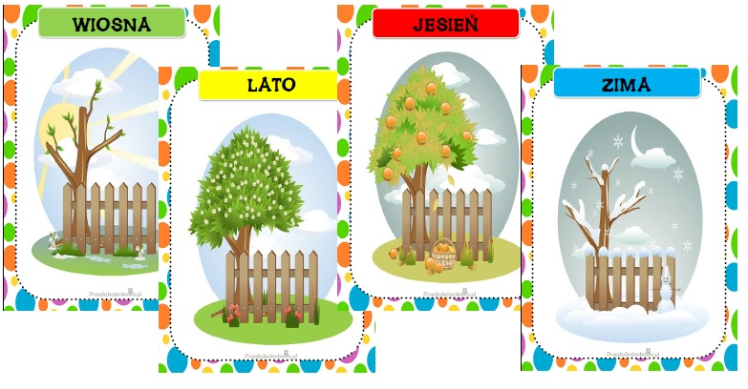

- „Suknia pani Wiosny” – zabawa plastyczna z wykorzystaniem farb. (kolorowanka poniżej)

- Zabawy swobodne z Rodzicami na świeżym powietrzu.
Ilustracje:

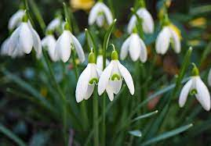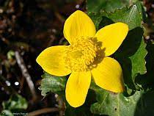

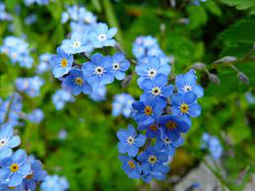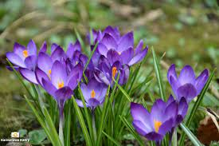
Kolorowanki: 